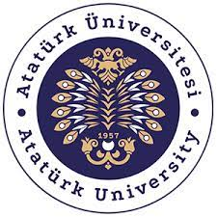

T.C.
ATATÜRK ÜNİVERSİTESİ
TOPLUMSAL DUYARLILIK PROJELERİ UYGULAMA VE ARAŞTIRMA MERKEZİ
‘Minik Yüreklerle Öğretmenler Günü’
Proje Kodu: 6364F2938FF2E
SONUÇ RAPORU

Proje Yürütücüsü:
Doç. Dr. Zeynep KARAMAN ÖZLÜ
Hemşirelik Fakültesi

Araştırmacılar:
Elif Sude SEVÜKTEKİN
İlknur ARDAHANLI
Yavuzhan ERTAŞ

KASIM,2022
ERZURUM
İÇİNDEKİLER Önsöz.......................................................................................................................................2
Özet...........................................................................................................................................3
Materyal ve Yöntem.................................................................................................................4
Proje Uygulamasına Ait Görseller....................................................................................... 5
Sonuçlar................................................................................................................................15

ÖNSÖZ
24 Kasım her yıl ülkemizde Öğretmenler Günü olarak kutlanır, geçmiş ve geleceğimizde emeği geçen öğretmenlerimiz sevgiyle anılır, ziyaret edilir. 24 Kasım, 1928 yılında Latin harflerinin 1 Kasım 1928 tarihinde kabulünün ardından Millet Mektepleri’nin açıldığı ve okuma yazma seferberliğinin başladığı gündür. Bugün sadece Millet Mektepleri açılmamış ayrıca Mustafa Kemal Atatürk Başöğretmen olarak kabul edilmiştir. Bu önemli tarih 1981 yılından itibaren her 24 Kasım günü öğretmenler günü olarak kutlanmaya başlanmıştır. Çocuk, her yaşta doğası gereği öğrenme çabası ile büyür. Ailede başlayan eğitim süreci okul çağına gelindiğinde öğretmenler ile devam eder. Okul çağına gelen her çocuk yine de yardıma muhtaç bir haldedir. Öğretmenler çocukların aileden uzak olarak bulunduğu okul zamanlarında onların en büyük yardımcısı durumundadırlar. Sadece okuma yazma öğretmekle görevli oldukları halde, büyük bir özveri ile onların her türlü sorunları ile yakından ilgilenerek, ikinci bir aile ortamının oluşmasını sağlarlar. Bu durum karşısında çocuk, sosyal hayata daha çabuk adapte olarak, toplum içerisinde yer edinme duygusuna daha çabuk sahip olur.

ÖZET
‘Minik Yüreklerle Öğretmenler Günü’ projesi ile Atatürk Üniversitesi Sağlık Bilimleri Fakültesi öğrencilerinden oluşan çalışma grubunun bu etkinlikteki amacı; anasınıfı düzeyindeki çocukların Öğretmenler Günü ile tanışması, eğlenceli ve gelişimlerinde destekleyici müzik aletleriyle zaman geçirmesidir
Çocuklar çiçeklere benzerler. Gelişir ve büyürler. Bu yüzdendir ki Öğretmenler, insanları eğiten, onlara sorumluluk duygusunu aşılayan, iyiyi, doğruyu, güzeli ve faydalı olanı öğreten, ülkemizin geleceği ve teminatı olan çocuklarımızın ve gençlerimizin gelişimine katkıda bulunan fedakâr insanlardır.
Bu projede ise ilk defa bu önemli günle tanışan minik yüreklerimize bu günün önemini, hassasiyetini anlatarak henüz eğitim hayatlarının başlangıcındayken hafızalarına yer edecek bir etkinlik planladık.
Proje uygulaması sürecinde yapılan tüm çalışmalar proje yürütücüsü ve dekanlık tarafından koordineli yürütülmüştür.

Bu proje Atatürk Üniversitesi Toplumsal Duyarlılık Projeleri tarafından desteklenmektedir.

Anahtar Kelimeler: Öğretmenler Günü, Çocuk, Etkinlik

MATERYAL VE YÖNTEM

ARAŞTIRMANIN TÜRÜ
Bu çalışma bir Toplumsal Duyarlılık Projesi’dir. Yapılan bu Proje, Atatürk Üniversitesi Toplumsal Duyarlılık Projeleri Uygulama ve Araştırma Merkezi Müdürlüğü tarafından desteklenmiştir.

ARAŞTIRMANIN YAPILDIĞI YER VE ZAMAN
Proje, yürütücüsü tarafından Hemşirelik Fakültesi öğretim üyesi Doç. Dr. Zeynep KARAMAN ÖZLÜ, bu projeyi hazırlayan Sağlık Bilimleri Fakültesi Çocuk Gelişimi bölümü öğrencileri ve Kocatepe Anaokulu öğrencileri katılımıyla 24.11.2022 tarihinde Kocatepe Anaokulunda gerçekleşmiştir.

PROJENİN UYGULANIŞI
Proje, Öğretmenler Gününün anlam ve önemine dikkat çekerek çocuklarla eğlenceli ve öğretici bir gün geçirilmesi planıyla bando takımı ve çeşitli müzik aletleriyle beraber anasınıfında uygulanmış, öğretmenleri Gözde Kan, proje araştırmacıları ve öğrenciler tarafından güzel vakit geçirilmiştir.

PROJE UYGULAMASINA AİT GÖRSELLER
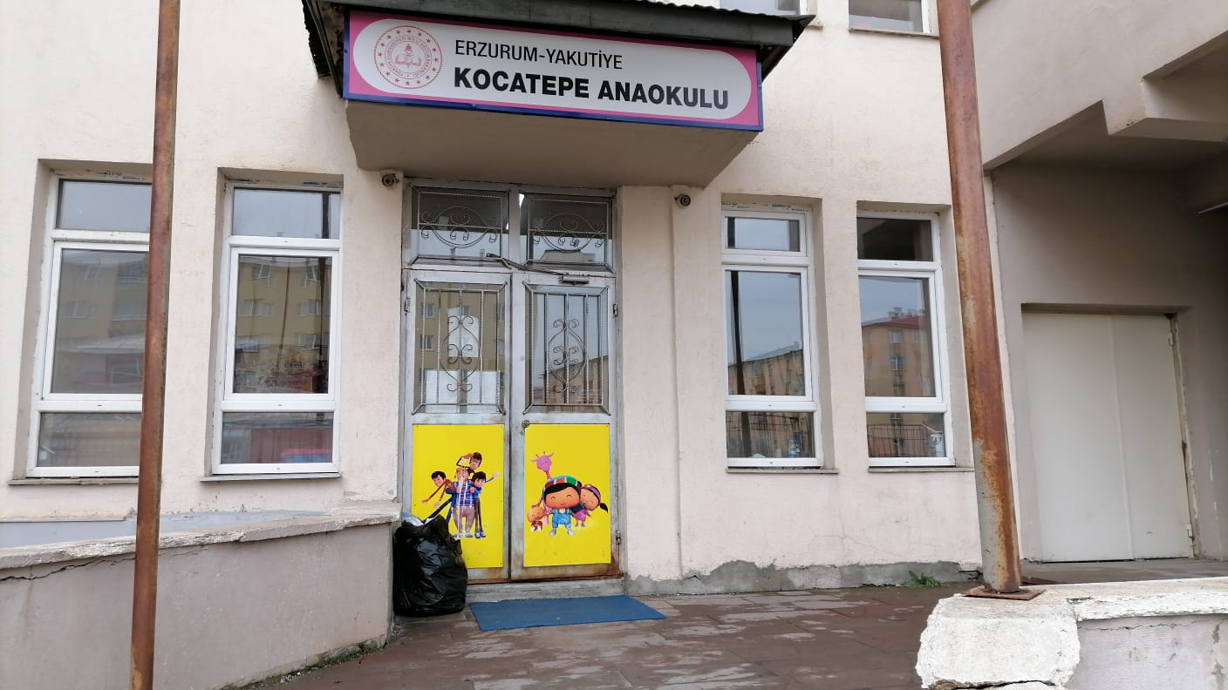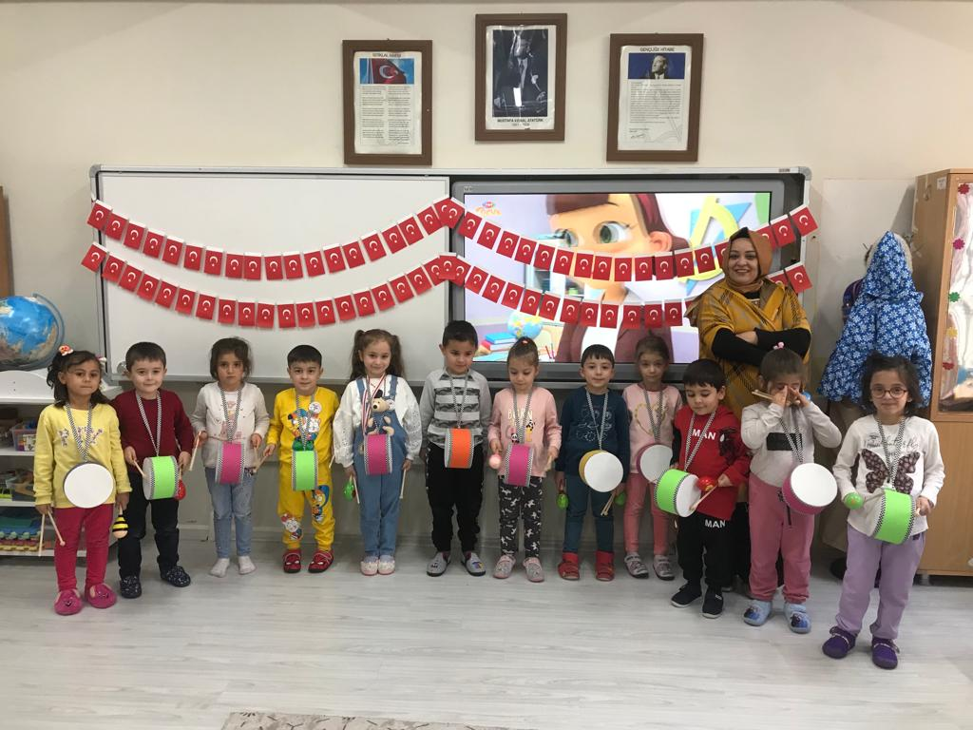

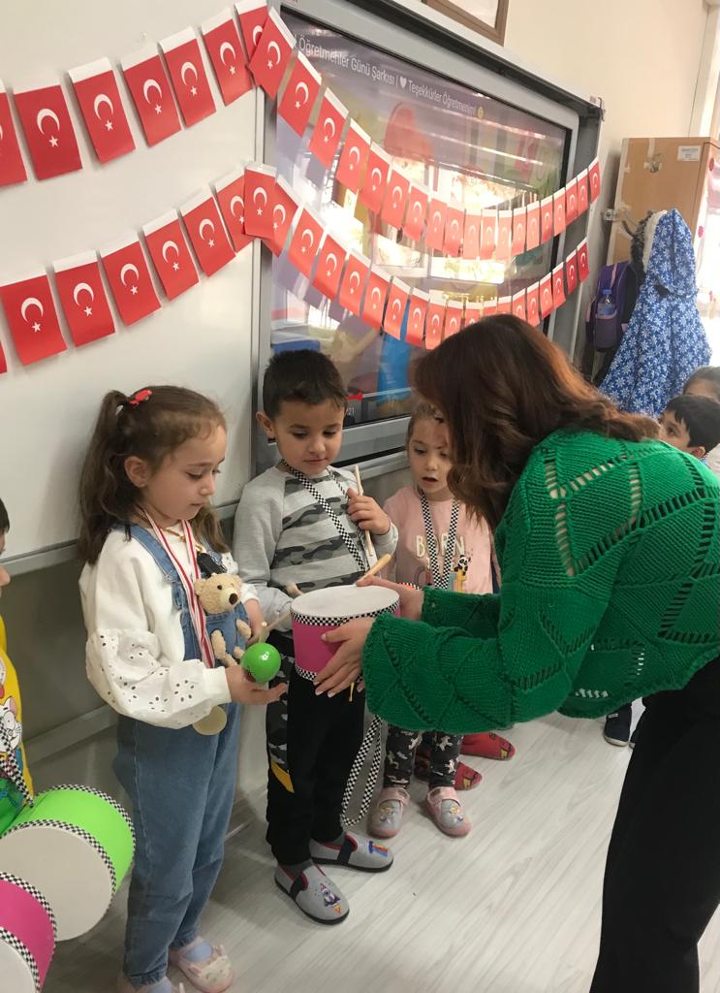

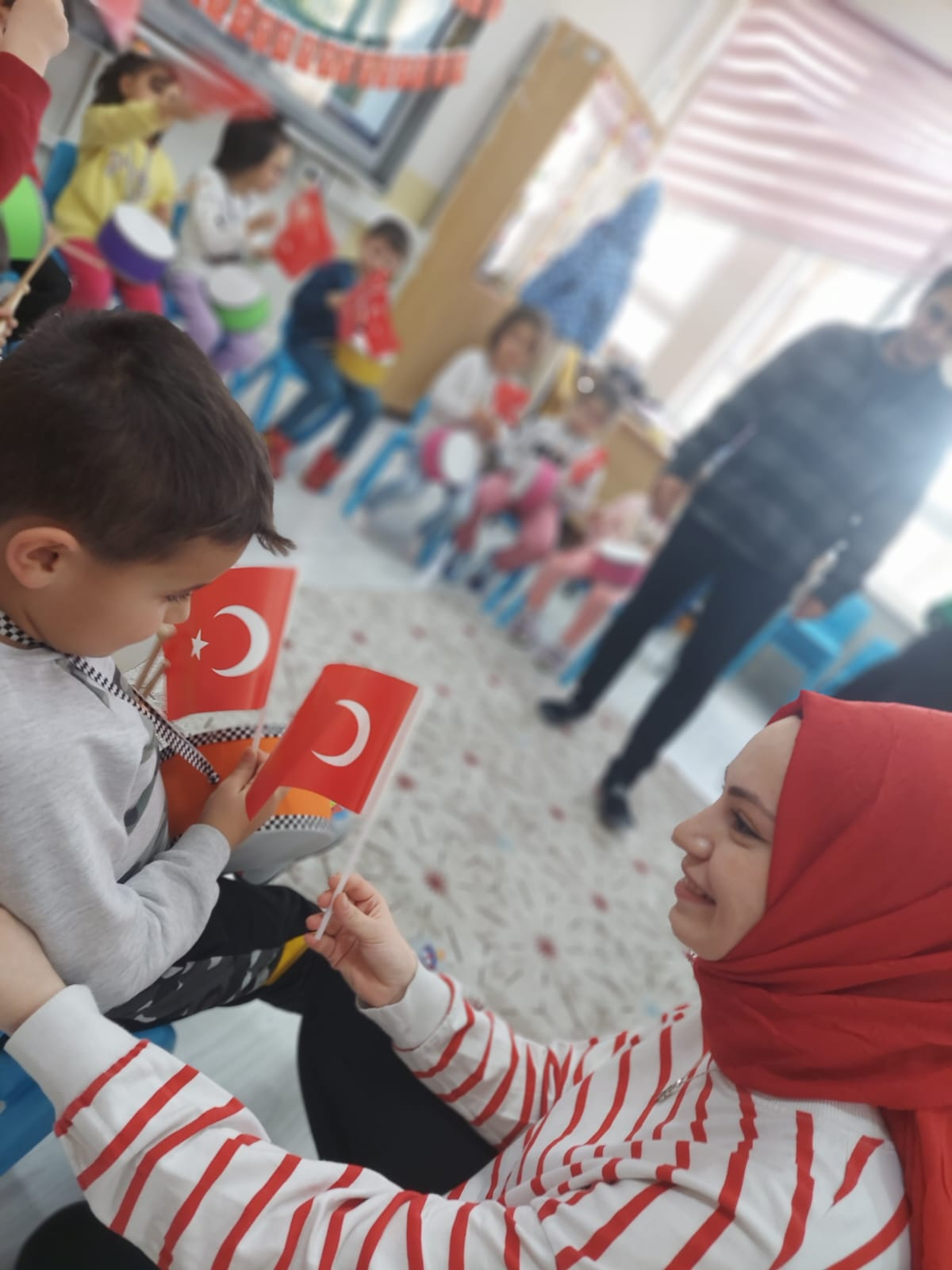
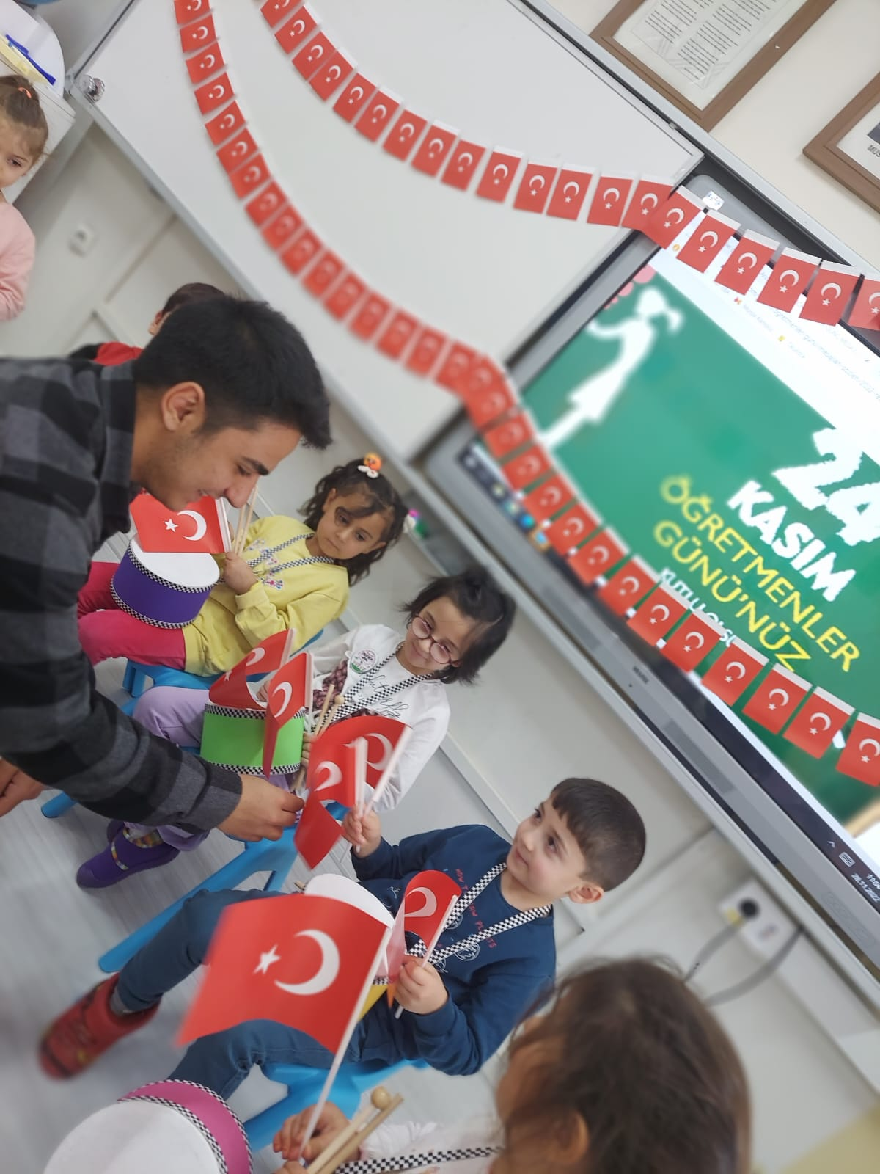

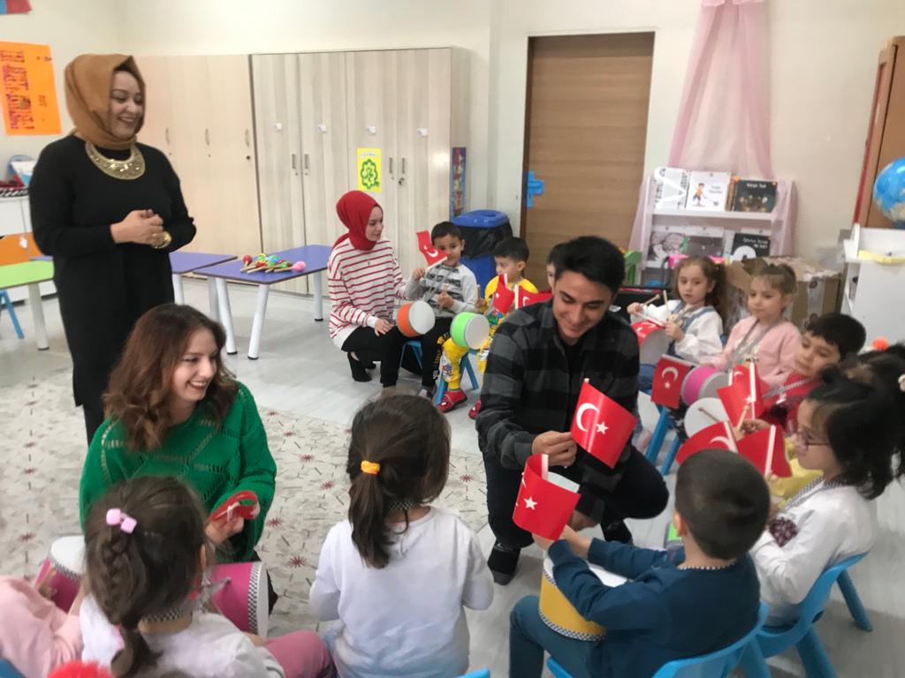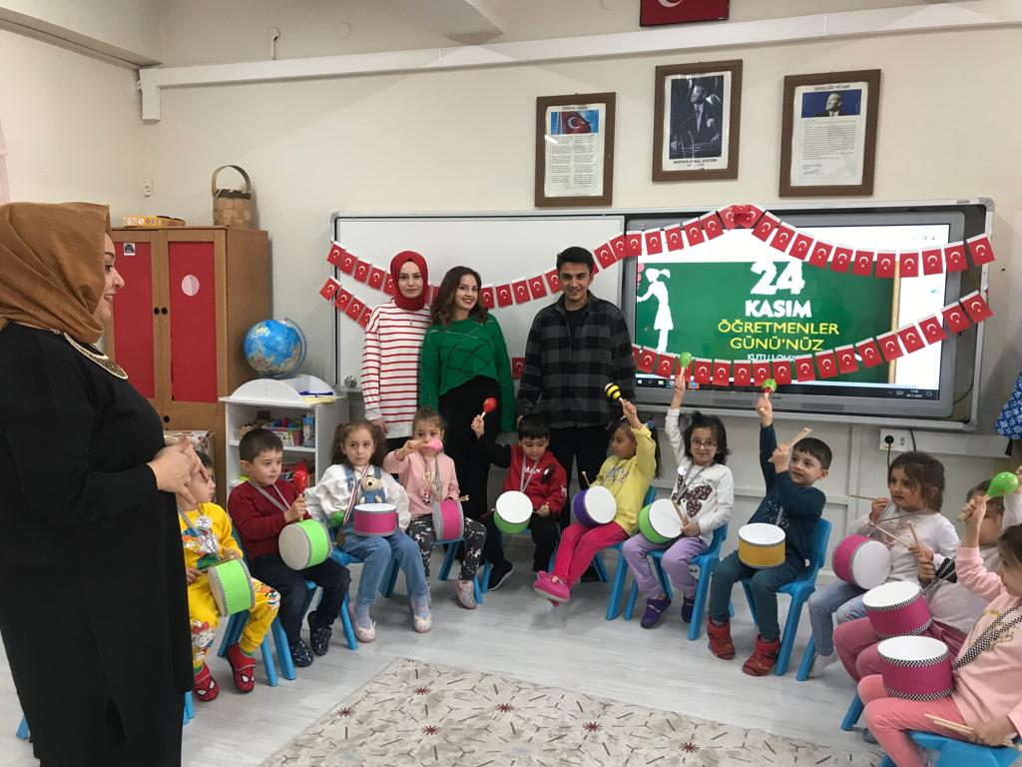

12
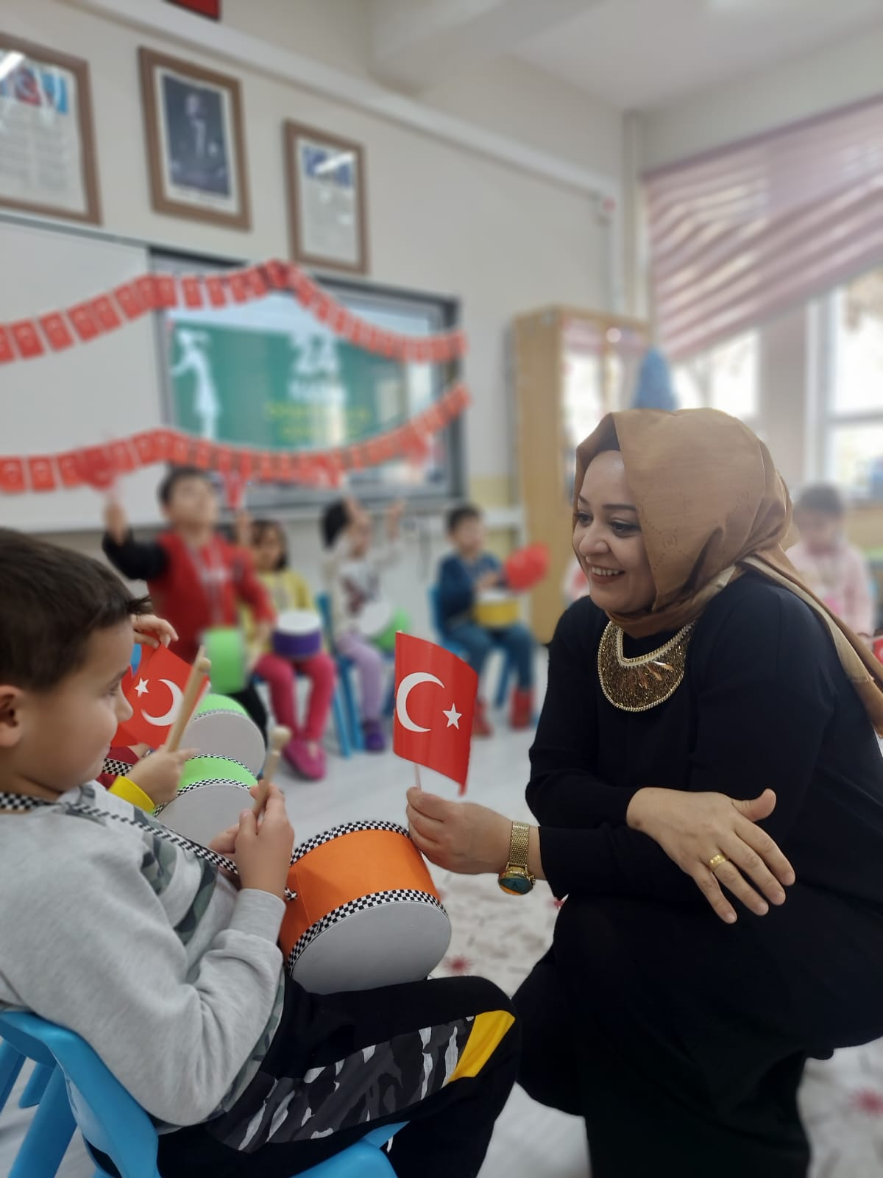

SONUÇ
Bu proje 24 Kasım 2022 tarihinde tamamlanmıştır. Projede Öğretmenler Günü ile ilgili etkinlikler yapılmıştır. Proje kapsamında erkinliğe katılan üniversite öğrencilerine bu projenin Atatürk Üniversitesi Toplumsal Duyarlılık Projeleri Uygulama ve Araştırma Merkezi desteği ile gerçekleştirildiği belirtilmiştir.
Proje ekibi olarak bizler de desteklerinden ötürü Atatürk Üniversitesi Toplumsal Duyarlılık Projeleri Uygulama ve Araştırma Merkezine, ilgi ve bilgisini bizden etmeyen Doç. Dr. Zeynep KARAMAN ÖZLÜ’ye teşekkürlerimizi sunarız.

